**一、软件安装方法**

1. 将“下图安装包”下载至电脑桌面，**鼠标左键双击打开**，弹窗出现正在安装界面。

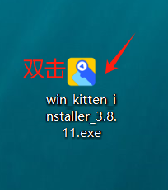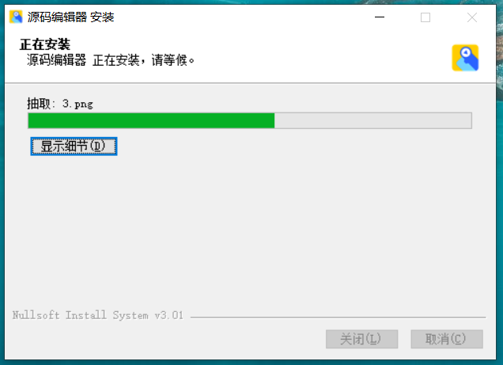

2、等待安装完毕后，自动显示下图所示界面，即可进行编程操作学习。

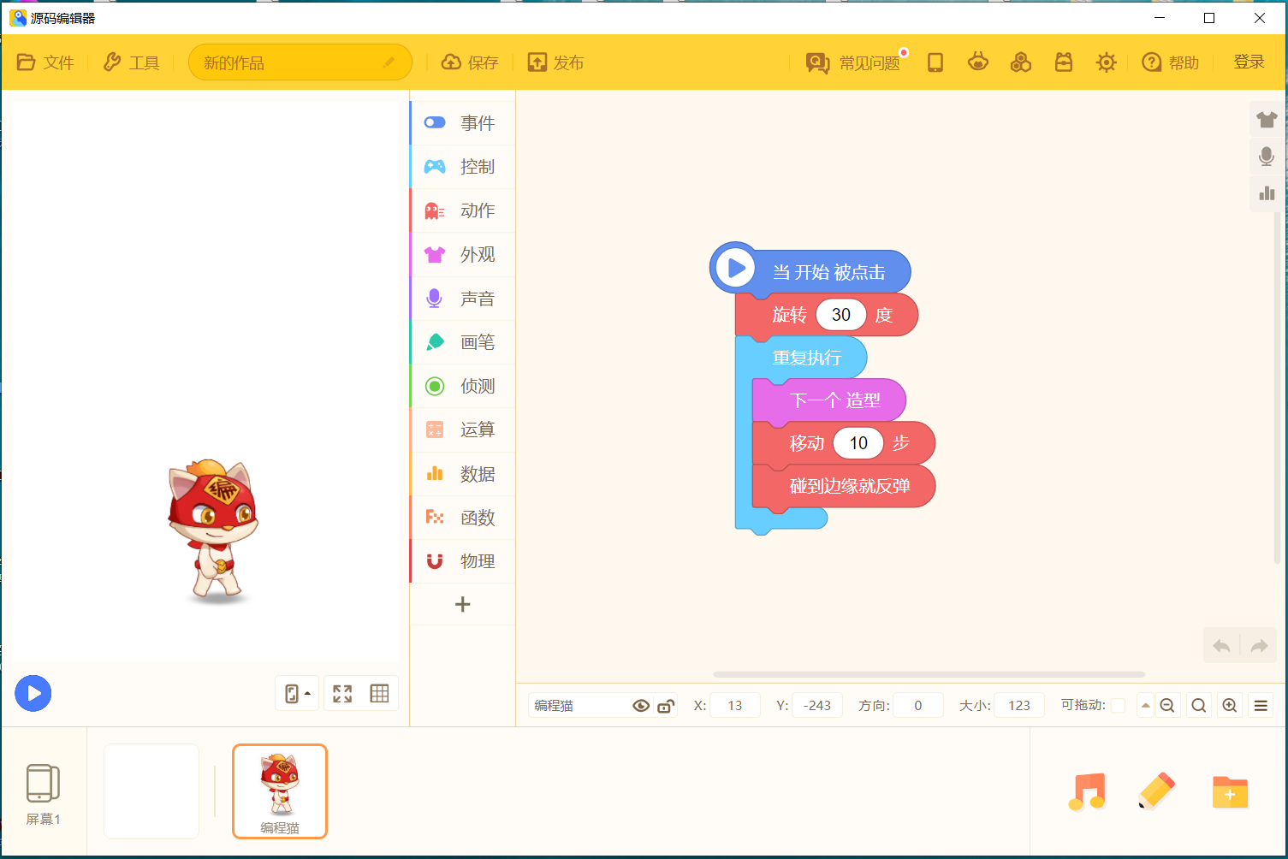

**特别说明：**

如遇安装问题咨询： 1503853XXXX（微信同号） 1324567XXXX（微信同号）

**二、素材导入操作说明：（需先完成以上软件安装）**

**方法一：**

1、将每节课对应的素材包下载至电脑桌面（如下图所示），然后**鼠标左键双击打开**。

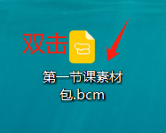

2、显示以下界面，素材包被打开，可以进行编程创作学习。

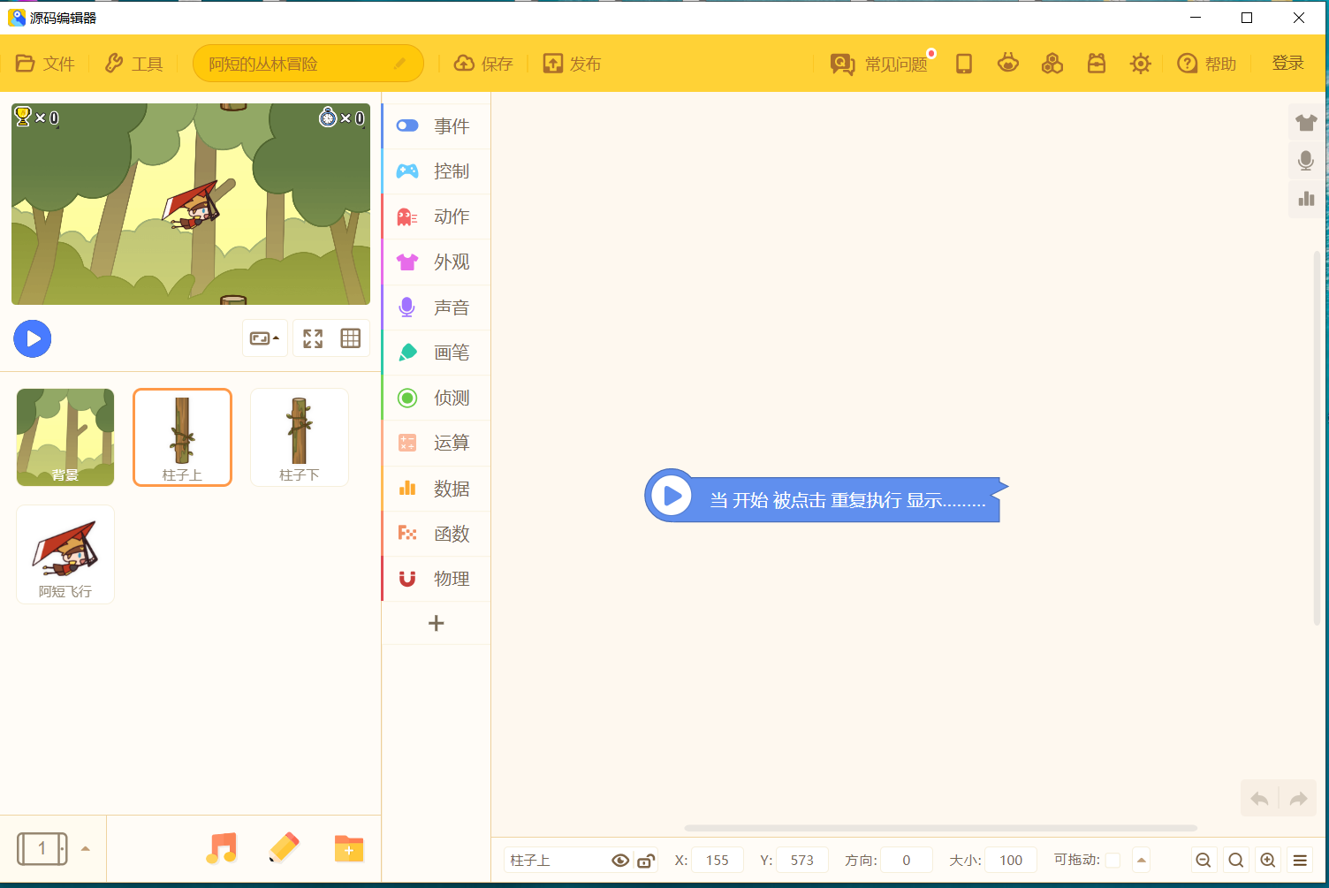

**方法二：**

1、将每节课对应的素材包下载至电脑桌面（如下图所示），然后打开软件界面。

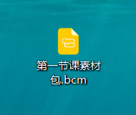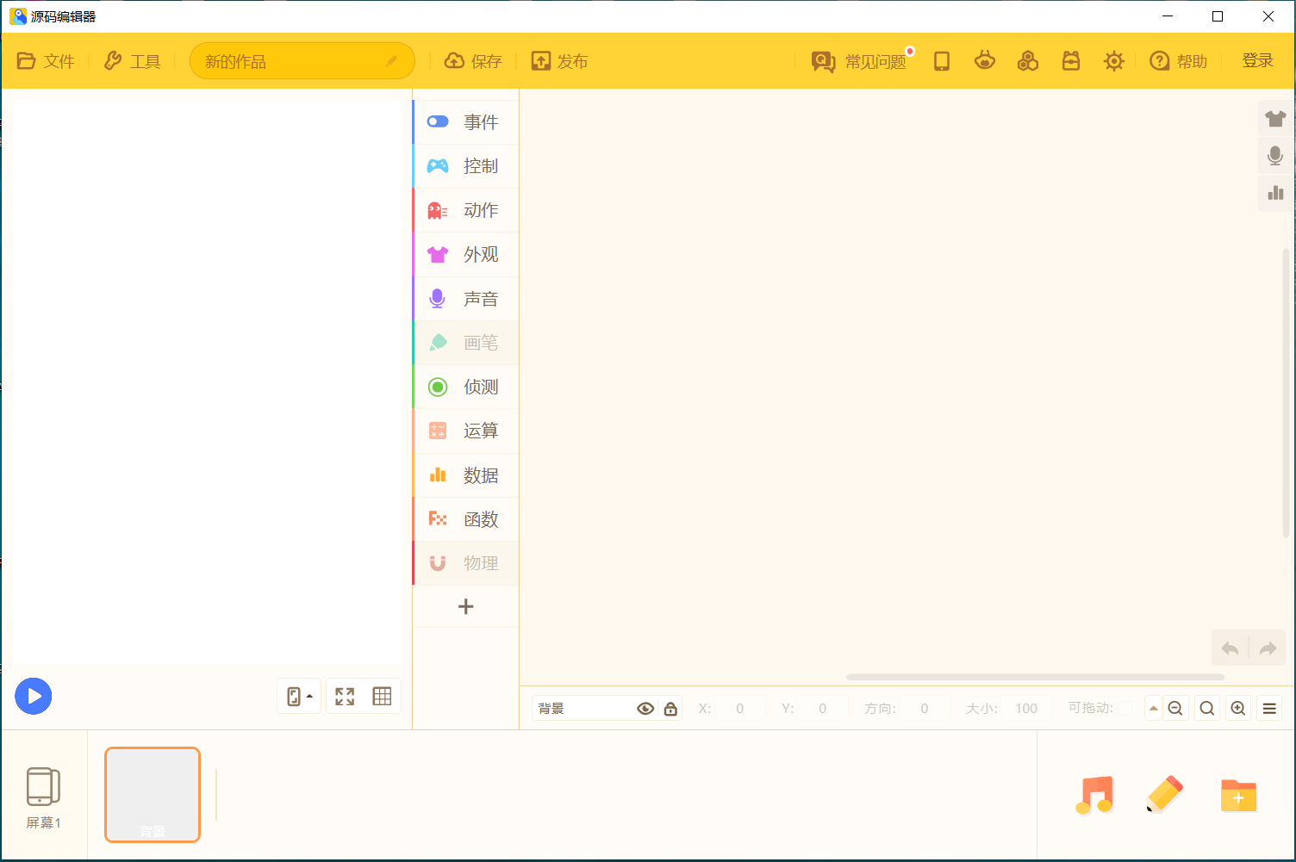

1. 点击软件右上角“文件——打开本地作品”。

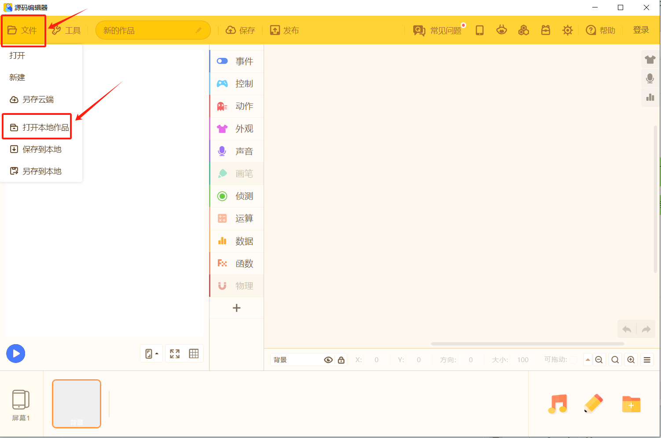

3、弹出以下界面后，点击桌面，找到对应的素材包，点击右下角的打开。

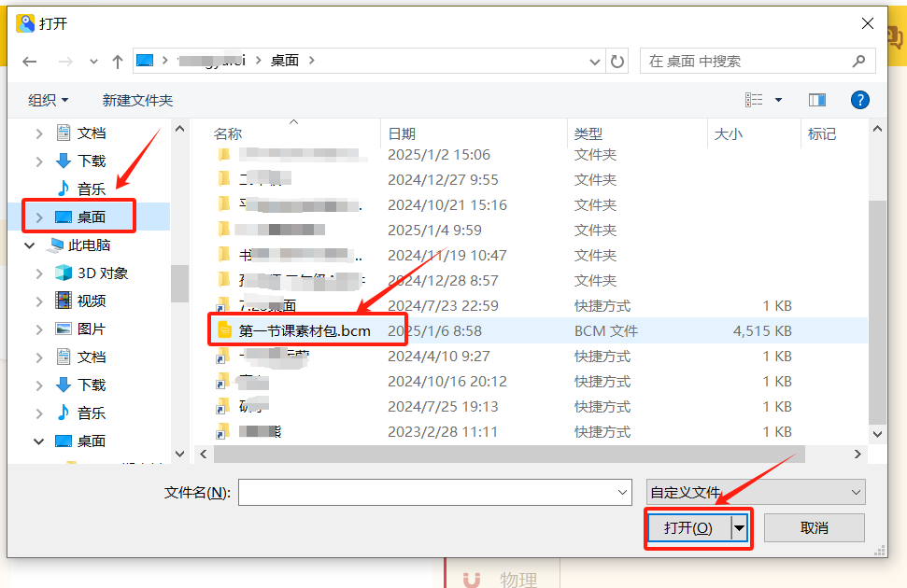

4、显示以下界面，素材包被打开，可以进行编程创作学习。